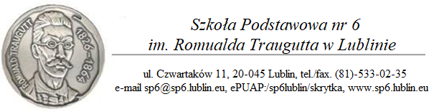

**KARTA OCENY PRACY**

1. Imię (imiona) i nazwisko nauczyciela: .................................................................................
2. Data i miejsce urodzenia: ......................................................................................................
3. Miejsce zatrudnienia:
4. Zajmowane stanowisko:
5. Staż pracy pedagogicznej: .....................................................................................................
6. Stopień awansu zawodowego: ..............................................................................................
7. Wykształcenie: ......................................................................................................................
8. Data dokonania ostatniej oceny pracy: .................................................................................
9. Stwierdzenie uogólniające, o którym mowa w art. 6a ust. 4 Karty Nauczyciela: ...............[1]
10. Uzasadnienie oceny pracy

.....................................................................................................................................................

………………………………………………………………………………………………….

………………………………………………………………………………………………….

………………………………………………………………………………………………….

………………………………………………………………………………………………….

…………………………………………………………………………………………………

11. Pouczenie:

Zgodnie z art. 6a ust. 9 pkt 1 ustawy z dnia 26 stycznia 1982 r. – Karta Nauczyciela (Dz. U. z 2021 r. poz. 1762) od ustalonej oceny pracy, w terminie 14 dni od dnia jej doręczenia, przysługuje Panu/Pani* prawo wniesienia odwołania, za moim pośrednictwem, do Lubelskiego Kuratora Oświaty.

........................................ .....................................................

*(data dokonania oceny pracy) (podpis osoby dokonującej oceny pracy)*

12. Oryginał karty oceny pracy otrzymałem/otrzymałam

........................................ .....................................................

*(miejscowość, data) (podpis ocenianego)*

1. Odpowiednio: „ocena wyróżniająca” albo „ocena bardzo dobra” albo „ocena dobra” albo „ocena negatywna”.